Priloga

»Priloga 5: Najožja vodovarstvena območja – državni nivo (VVO_I_DR)

OBČINA |  | KATASTRSKA OBČINA
ŠIFRA | IME | ŠIFRA | IME | VKLJUČENOST
195 | APAČE | 181 | APAČE | DEL
 |  | 183 | LUTVERCI | DEL
 |  | 182 | SEGOVCI | DEL
5 | BOROVNICA | 2004 | BOROVNICA | DEL
 |  | 2006 | ZABOČEVO | DEL
151 | BRASLOVČE | 984 | LETUŠ | DEL
 |  | 983 | MALE BRASLOVČE | DEL
 |  | 991 | ORLA VAS | DEL
8 | BREZOVICA | 1724 | BREZOVICA | DEL
 |  | 1703 | JEZERO | DEL
 |  | 1652 | RAKITNA | DEL
14 | CERKNO | 2342 | GORENJI NOVAKI | DEL
 |  | 2350 | OTALEŽ | DEL
17 | ČRNOMELJ | 1552 | ADLEŠIČI | DEL
 |  | 1561 | DAMELJ | DEL
 |  | 1540 | DOBLIČE | DEL
 |  | 1539 | MAVRLEN | DEL
 |  | 1560 | SINJI VRH | DEL
18 | DESTRNIK | 351 | SVETINCI | DEL
21 | DOBROVA-POLHOV GRADEC | 1989 | ŠENTJOŠT | DEL
27 | GORENJA VAS - POLJANE | 2039 | GORENJA RAVAN | DEL
 |  | 2049 | HOTAVLJE | DEL
 |  | 2046 | KOVSKI VRH | DEL
 |  | 2052 | LANIŠE | DEL
 |  | 2050 | LESKOVICA | DEL
 |  | 2059 | LUČINE | DEL
 |  | 2040 | PODOBENO | DEL
 |  | 2037 | PODVRH | DEL
 |  | 2055 | STARA OSELICA | DEL
 |  | 2056 | TREBIJA | DEL
29 | GORNJA RADGONA | 189 | HERCEGOVŠČAK | DEL
 |  | 190 | LOMANOŠE | DEL
159 | HAJDINA | 399 | DRAŽENCI | DEL
 |  | 397 | HAJDINA | DEL
 |  | 396 | SKORBA | DEL
160 | HOČE-SLIVNICA | 695 | BOHOVA | DEL
 |  | 699 | HOČKO POHORJE | DEL
 |  | 698 | PIVOLA | DEL
 |  | 701 | POLANA | DEL
 |  | 700 | SLIVNIŠKO POHORJE | DEL
35 | HRPELJE-KOZINA | 2562 | ARTVIŽE | DEL
 |  | 2561 | BREZOVICA | DEL
 |  | 2582 | GOLAC | DEL
 |  | 2572 | HOTIČNA | DEL
 |  | 2557 | OCIZLA | DEL
 |  | 2554 | RODIK | DEL
 |  | 2573 | SLIVJE | DEL
37 | IG | 1700 | IG | DEL
 |  | 1701 | IŠKA LOKA | DEL
 |  | 1707 | IŠKA VAS | DEL
 |  | 1702 | TOMIŠELJ | DEL
 |  | 1706 | VRBLJENE | DEL
 |  | 1712 | ZAPOTOK | DEL
41 | JESENICE | 2178 | KOROŠKA BELA | DEL
 |  | 2174 | PLANINA | DEL
 |  | 2173 | PLAVŠKI ROVT | DEL
 |  | 2179 | POTOKI | DEL
163 | JEZERSKO | 2076 | ZGORNJE JEZERSKO | DEL
52 | KRANJ | 2695 | PLANICA | DEL
45 | KIDRIČEVO | 394 | GEREČJA VAS | DEL
 |  | 434 | PONGRCE | DEL
 |  | 435 | ŠIKOLE | DEL
50 | KOPER | 2617 | HRASTOVLJE | DEL
 |  | 2614 | KUBED | DEL
 |  | 2615 | LOKA | DEL
 |  | 2616 | PODPEČ | DEL
 |  | 2584 | ZAZID | DEL
61 | LJUBLJANA | 1738 | DRAVLJE | DEL
 |  | 1749 | GAMELJNE | DEL
 |  | 1777 | JAVOR | DEL
 |  | 1734 | JEŽICA | DEL
 |  | 1770 | KAŠELJ | DEL
 |  | 1776 | LIPOGLAV | DEL
 |  | 1730 | MOSTE | DEL
 |  | 1757 | NADGORICA | DEL
 |  | 1774 | PODMOLNIK | DEL
 |  | 1775 | SOSTRO | DEL
 |  | 1735 | STOŽICE | DEL
 |  | 1754 | ŠENTVID NAD LJUBLJANO | DEL
 |  | 1729 | ŠMARTNO OB SAVI | DEL
 |  | 1779 | TREBELJEVO | DEL
 |  | 1778 | VOLAVLJE | DEL
 |  | 1739 | ZGORNJA ŠIŠKA | DEL
64 | LOGATEC | 2008 | ROVTE | DEL
208 | LOG-DRAGOMER | 1996 | LOG | DEL
70 | MARIBOR | 636 | KAMNICA | DEL
 |  | 658 | KOROŠKA VRATA | DEL
 |  | 638 | KRČEVINA | DEL
 |  | 2713 | OB ŽELEZNICI | DEL
 |  | 679 | RAZVANJE | DEL
 |  | 637 | ROŠPOH | DEL
 |  | 678 | SPODNJE RADVANJE | DEL
 |  | 680 | TEZNO | DEL
71 | MEDVODE | 1978 | STUDENČICE | DEL
73 | METLIKA | 1507 | GRABROVEC | DEL
 |  | 1504 | HRAST PRI JUGORJU | DEL
 |  | 1515 | METLIKA | DEL
076 | MISLINJA | 866 | ŠENTVID NAD VALDEKOM | DEL
169 | MIKLAVŽ NA DRAVSKEM POLJU | 708 | SKOKE | DEL
87 | ORMOŽ | 331 | VELIKA NEDELJA | DEL
173 | POLZELA | 982 | PODVIN | DEL
 |  | 992 | POLZELA | DEL
96 | PTUJ | 389 | NOVA VAS PRI PTUJU | DEL
 |  | 385 | PODVINCI | DEL
98 | RAČE-FRAM | 702 | RANČE | DEL
177 | RIBNICA NA POHORJU | 824 | HUDI KOT | DEL
108 | RUŠE | 665 | RUŠE | DEL
178 | SELNICA OB DRAVI | 630 | GEREČJA VAS | DEL
109 | SEMIČ | 1530 | BLATNIK | DEL
 |  | 1521 | ČRMOŠNJICE | DEL
112 | SLOVENJ GRADEC | 861 | DOBRAVA | DEL
 |  | 846 | GRADIŠČE | DEL
 |  | 845 | PAMEČE | DEL
 |  | 854 | PODGORJE | DEL
 |  | 848 | SELE | DEL
 |  | 856 | SPODNJI RAZBOR | DEL
 |  | 860 | ŠMIKLAVŽ | DEL
 |  | 847 | VRHE | DEL
 |  | 855 | ZGORNJI RAZBOR | DEL
113 | SLOVENSKA BISTRICA | 748 | SPODNJA POLSKAVA | DEL
 |  | 750 | VRHLOGA | DEL
115 | STARŠE | 715 | MARJETA NA DRAVSKEM POLJU | DEL
122 | ŠKOFJA LOKA | 1766 | BARBARA | DEL
 |  | 2067 | BUKOVICA | DEL
 |  | 2065 | BUKOVŠČICA | DEL
 |  | 2031 | GODEŠIČ | DEL
 |  | 2046 | KOVSKI VRH | DEL
 |  | 2133 | KRIŽNA GORA | DEL
 |  | 2069 | LENART | DEL
 |  | 1767 | OŽBOLT | DEL
 |  | 2026 | PEVNO | DEL
 |  | 2036 | SOPOTNICA | DEL
 |  | 2045 | STANIŠE | DEL
 |  | 2027 | STARA LOKA | DEL
 |  | 2030 | SUHA | DEL
 |  | 2035 | ŠKOFJA LOKA | DEL
 |  | 2041 | VISOKO | DEL
 |  | 2068 | ZGORNJA LUŠA | DEL
 |  | 2042 | ZMINEC | DEL
123 | ŠKOFLJICA | 1697 | LANIŠČE | DEL
 |  | 1698 | PIJAVA GORICA | DEL
 |  | 1696 | RUDNIK | DEL
 |  | 1709 | ŽELIMLJE | DEL
125 | ŠMARTNO OB PAKI | 973 | REČICA OB PAKI | DEL
 |  | 972 | ŠMARTNO OB PAKI | DEL
135 | VIDEM | 421 | LANCOVA VAS | DEL
 |  | 422 | SELA | DEL
140 | VRHNIKA | 1997 | BLATNA BREZOVICA | DEL
 |  | 2692 | SMREČJE | DEL
 |  | 1998 | VELIKA LIGOJNA | DEL
 |  | 2002 | VRHNIKA | DEL
 |  | 2000 | ZAPLANA | DEL
141 | VUZENICA | 815 | PRIMOŽ NA POHORJU | DEL
146 | ŽELEZNIKI | 2066 | DOLENJA VAS | DEL
 |  | 2050 | LESKOVICA | DEL
 |  | 2070 | MARTINJ VRH | DEL

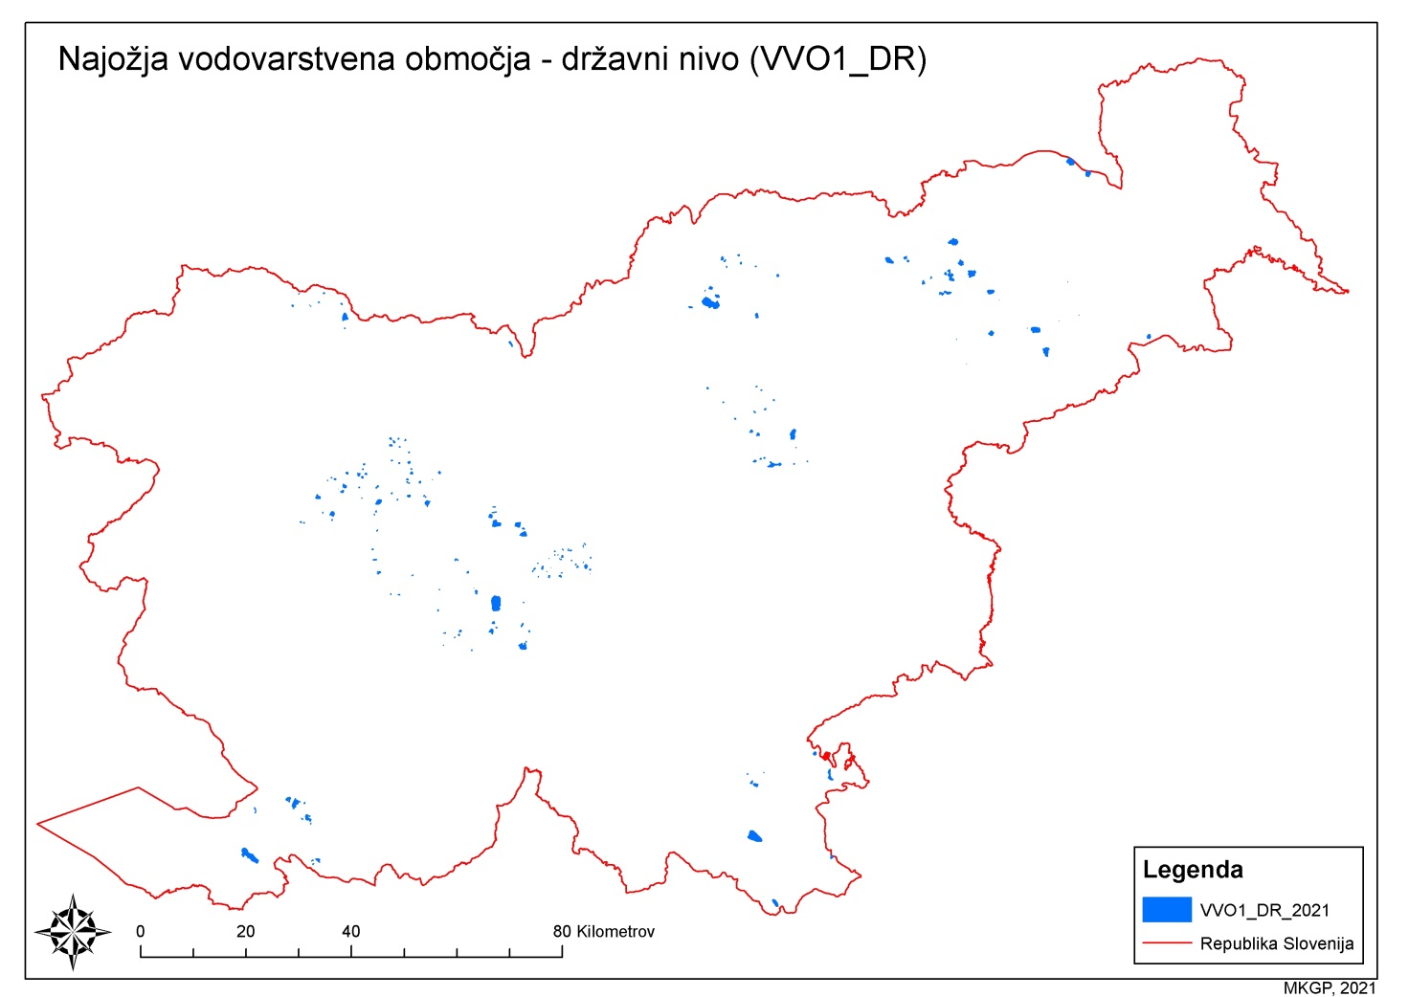
Karta 1: Najožja vodovarstvena območja – državni nivo (VVO_I_DR)
«

